# Program for ulvene

## ulv_net_gifulv_net_gif**Mødetid: Mandag kl. 18.30 til 20.00**

**[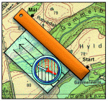](file:///\\LS420DDB5\Prominent\klardigselv\gif\udmaaling.gif)Februar:**

d. 4. feb. Morse/koder

d. 11. feb. Vinterferie

MC900232048[1]d. 18. feb. Kort- Kompas & GPS.

d. 25. feb. Spejderoverraskelse

**Marts:**

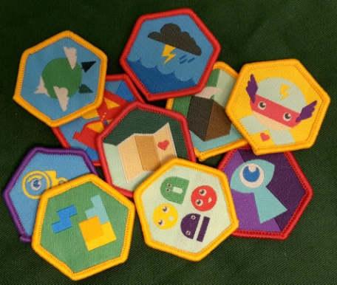d. 4. mar. Fastelavn (program følger)

d. 11. mar. Vi arbejder med mærker

d. 18. mar. Vi arbejder med mærker

d. 25. mar. Vi arbejder med tov

[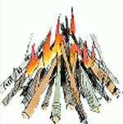](file:///H:\lejrliv\gif\pyramidebaal.gif)

**April:**

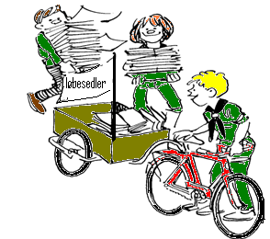d. 1. apr. Båltænding intro

d. 8. apr. Båltænding

d. 15. apr. Påskeferie

d. 22. apr. Påskeferie

d. 23. apr. Tirsdag kl. 17.00 Uddeling af løbesedler

(Tilmelding følger)

MCj03189360000%5b1%5dd. 23. apr. Sct. Georgs Dag (Dybbøl)

d. 29. apr. Spejderoverraskelse

**Hav altid tøj med der passer til vejret, da vi forsøger at være ude hver gang.**

**Husk at melde afbud**



Ulvehyl og hilsner

Lisbeth og Mathias